

DataMind Consulting

Punto de Venta “PharmaPlus”





10 de septiembre de 2023

DataMinds Consulting S.a de C. V

Lomas de Sotelo delegación MIGUEL HIDALGO

Contenido

**Enunciado** 1

**Interfaz** 1

**Requisitos funcionales** 2

Requisito funcional 1 “Buscar medicamentos por nombre o por numero serial del código de barras” 2

Requisito funcional 2 “Agregar medicamento” 2

Requisito funcional 3 “Modificar o Eliminar medicamento” 3

Requisito funcional 4 “Gestión de Pedidos y Confirmación de Ventas” 3

Requisito funcional 4.1 “Permitir registrar una venta” 4

Requisito funcional 4.2 “Gestión del Control de Almacén o Inventario” 5

Requisito funcional 5 “El sistema gestión de pago” 6

Requisito funcional 6 “El sistema debe generar el ticket de compra” 6

Requisito funcional 7 “El sistema debe procesar el corte de caja en base a las ventas del dia” 7

Diagrama UML 8

Diagrama Casos de Uso 9

Estándares de codificación 10

Diagrama ER 13

# **Enunciado**

En la actualidad, el negocio **PharmaPlus** con giro farmacéutico, presenta la necesidad de un sistema para gestionar sus medicamentos y productos que ofrece el negocio, la disponibilidad de estos además de administrar clientes y empleados del negocio. En principio se conoce el proceso de ventas, donde se realiza de manera manual, lo que dificulta el control eficiente para la atención al cliente, la búsqueda y disponibilidad de los productos. El inventario se lleva a cabo mediante registros en formatos físicos, además de no tener un control o registro de inventarios previamente realizados para conocer el avance y situación del negocio en cuanto a productos, esta misma necesidad de tener un mejor control del producto complica la disponibilidad de productos en el almacén y así identificar las piezas próximas a resurtir. Además de no existir una forma de administrar las compras a distancia, ya que los clientes solo consultan la disponibilidad físicamente y realizan el pedido.

Es por esto por lo que se tiene el planteamiento de un sistema capaz y que permitirá un seguimiento más concreto, y eficiente de los productos, ventas y vendedores. También mejorará la gestión de clientes y facilitará la generación de pedidos a los proveedores.

# **Interfaz**

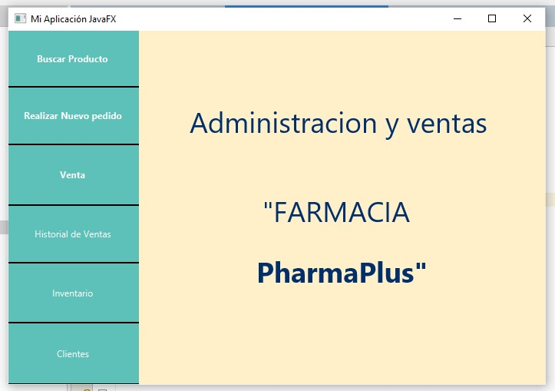

# 

# 

Primer Prototipó de interfaz “Punto de venta farmacia Pharma Plus”

# **Requisitos funcionales**

## Requisito funcional 1 “Buscar medicamentos por nombre o por numero serial del código de barras”

|  |  |
| --- | --- |
| **Nombre** | R1- Buscar medicamentos por nombre o por seria de código de barras |
| **Resumen** | Permitir al cliente poder ingresar el nombre de algún medicamento y buscar dicho medicamento, al igual permitirá buscar dicho medicamento por el número de serie del código de barras |
| **Entradas** | |
| El nombre del medicamento o el número del código de serie en el buscador | |
| El número del código de barras del medicamento | |
| **Resultados** | |
| El medicamento solicitado | |

## Requisito funcional 2 “Agregar medicamento”

|  |  |
| --- | --- |
| **Nombre** | R2 – Agregar medicamento |
| **Resumen** | Se realiza la consulta a la base de datos en base a una referencia por nombre o código, para posteriormente mostrar la información del medicamento  Dicha información se procesa dentro del sistema para posteriormente agregarlo a una lista de pedido |
| **Entradas** | |
| Nombre producto | |
| Referencia de etiquetado | |
| Piezas por agregar | |
| Precio del producto | |
| **Resultados** | |
| La información del producto será mostrada en el apartado de venta, donde quedará próxima a almacenarse dentro de un pedido | |

## 

## Requisito funcional 3 “Modificar o Eliminar medicamento”

## 

|  |  |
| --- | --- |
| Nombre | R3 – Modificar o Eliminar medicamento |
| Resumen | Se permitirá modificar o eliminar algún o algunos de los medicamentos que se encuentren en la lista de algún pedido y así poder actualizar la información de dicho pedido. |
| Entradas | |
| Nombre del medicamento a modificar o eliminar | |
| Resultados | |
| - El medicamento ha sido modificado  - El medicamento ha sido eliminado | |

## Requisito funcional 4 “Gestión de Pedidos y Confirmación de Ventas”

## 

|  |  |
| --- | --- |
| Nombre | R4 - Gestión de Pedidos y Confirmación de Ventas |
| Resumen | El sistema deberá gestionar la creación, edición, visualización y eliminación (CRUD) de pedidos que involucran productos de medicamentos. Estos pedidos pueden ser preparados y luego confirmados como ventas en una farmacia. |
| Entradas | |
| Creación de un nuevo pedido, que podría incluir la selección de productos de medicamentos, cantidades y detalles del cliente. | |
| Edición de un pedido existente para agregar, modificar o eliminar productos. | |
| Visualización de la lista de pedidos y su contenido. | |
| Eliminación de un pedido si es necesario. | |
| Confirmación de un pedido como una venta, lo que implica la actualización del inventario y la generación de un comprobante de venta. | |
| Resultados | |
| Registro y almacenamiento de información detallada sobre los pedidos, incluyendo productos, cantidades y detalles del cliente.  Capacidad para editar, ver y eliminar pedidos de manera eficiente.  Confirmación de un pedido como una venta, lo que involucra actualizar el inventario de medicamentos disponibles.  Generación de un comprobante de venta para el cliente.  Disponibilidad de un registro histórico de todas las ventas realizadas.  Venta Realizada | |

### Requisito funcional 4.1 “Permitir registrar una venta”

|  |  |
| --- | --- |
| Nombre | R4.1 -Permitir registrar una venta |
| Resumen | El sistema deba permitir gestionar de manera eficiente y precisa el proceso de registro de ventas de medicamentos en la farmacia. |
| Entradas | |
| Identificación del medicamento(s) vendido(s). | |
| Cantidad de medicamento(s) vendido(s). | |
| Cliente o paciente asociado a la venta (si es necesario). | |
| Detalles de pago (por ejemplo, método de pago, monto total, etc.). | |
| Fecha y hora de la transacción. | |
| Total de venta. | |
| Resultados | |
| Almacenar la información de la venta en una base de datos o sistema de registros.  Generar un comprobante de venta para el cliente (si es necesario).  Actualizar el inventario de medicamentos en existencia.  Facilitar la generación de informes de ventas o análisis de datos relacionados con las transacciones de venta.  Garantizar que la información registrada esté disponible para futuras consultas y auditorías. | |

### 

### Requisito funcional 4.2 “**Gestión del Control de Almacén o Inventario**”

|  |  |
| --- | --- |
| Nombre | R4.2 - **Gestión del Control de Almacén o Inventario** |
| Resumen | Este requerimiento funcional busca garantizar que el sistema permita una gestión eficiente y precisa del control de almacén o inventario, lo que es esencial para el funcionamiento adecuado de la organización. |
| Entradas | |
| Registro inicial de productos en el sistema, incluyendo detalles como nombre, cantidad inicial, proveedores, etc. | |
| Actualización periódica de la cantidad de productos en inventario debido a compras, ventas u otras transacciones. | |
| Supervisión continua del estado del inventario para detectar niveles bajos de existencias o productos caducados. | |
| Registro de movimientos de productos, como entradas, salidas o devoluciones. | |
| Resultados | |
| Mantenimiento de registros precisos de todos los productos en existencia.  Alertas o notificaciones automáticas en caso de niveles bajos de existencias o productos cercanos a su fecha de caducidad.  Facilitación de la planificación de pedidos o compras en función de la demanda y las existencias actuales.  Generación de informes detallados sobre el estado del inventario para apoyar la toma de decisiones.  Actualización en tiempo real de la disponibilidad de productos para su venta o distribución. | |

## Requisito funcional 5 “El sistema gestión de pago”

## 

|  |  |
| --- | --- |
| Nombre | R5- El sistema gestión de pago |
| Resumen | - Se requiere recibir la información de los productos a pagar. Dicha información comprende a productos adquiridos en una venta de tienda a cliente. |
| Entradas | |
| -Código del producto  -Precio del producto  -Cantidad de los productos  -Precio total a paga  -Opciones de pago  -Validar pago | |
| Resultados | |
| -Capturar los productos pagados | |

## 

## Requisito funcional 6 “El sistema debe generar el ticket de compra”

## 

|  |  |
| --- | --- |
| Nombre | R6-El sistema debe generar el ticket de compra |
| Resumen | - Se requiere recibir la información automática de los productos previamente pagados. Dicha información comprende a productos adquiridos en una venta de tienda a cliente. |
| Entradas | |
| -Número de venta  -Fecha y Hora  -Cantidad de productos  -Nombre de o los productos  -Cantidad o precio de cada uno de los productos  -Subtotal de los productos  -Cantidad total de los productos | |
| Resultados | |
| -La información de los productos ha sido capturada en un formato PDF. | |

# 

## Requisito funcional 7 “El sistema debe procesar el corte de caja en base a las ventas del dia”

|  |  |
| --- | --- |
| Nombre | R7 – **Corte del dia** |
| Resumen | El corte del día debe generarse en base a los ticket generados durante el día, o el uso del sistema, una vez generado el corte del día esta misma información debe ser presentada en el sistema mediante un ticket |
| Entradas | |
| Numero de ticket | |
| Identificador de cada ticket | |
| Monto de venta | |
| Empleado que realizo la venta | |
| Resultados | |
| El sistema en base a los tickets generados, ha generado un reporte con el total de la venta del día, además de incluir información como el total en efectivo y tarjeta. | |

# Diagrama UML

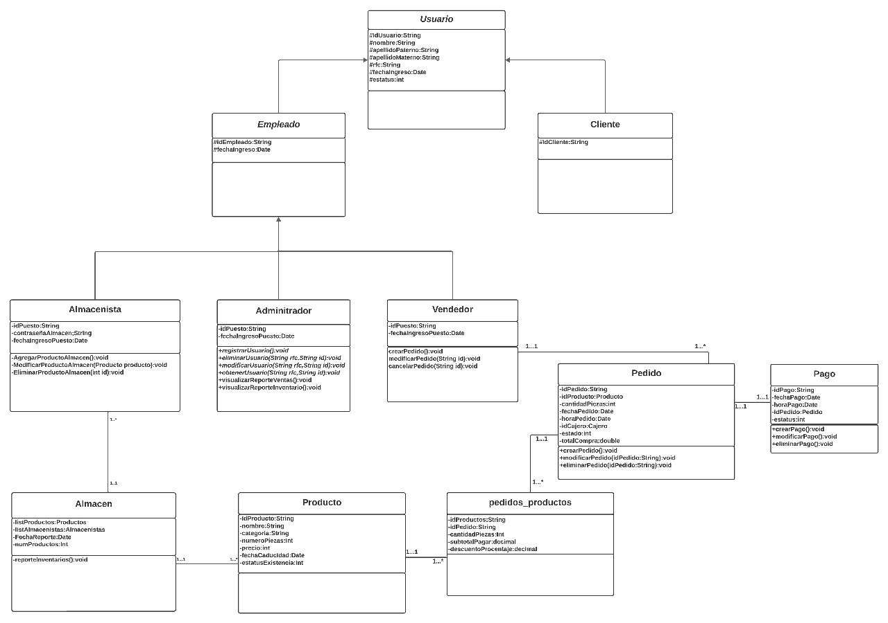

Diagrama UML con los siguientes nombres de los paquetes:

* -Usuario
* -Empleado
* -Cliente
* -Almacenista
* -Administrador
* -Vendedor
* -Pedido
* -Pago
* -Pedido_productos
* -Producto
* -Almacen

Es una primera representación a nivel de diagrama de como funcionaria el sistema.

# Diagrama Casos de Uso

# Estándares de codificación

Para la Interfaz JavaFX:

JavaFX no tiene su propio conjunto de estándares de codificación separados de las convenciones de codificación generales de Java. JavaFX es una plataforma de desarrollo de aplicaciones de interfaz de usuario en Java y, por lo tanto, sigue las pautas generales de codificación de Java. Esto significa que las convenciones de codificación de Java, como las establecidas en el "Java Code Conventions" de Oracle, también son aplicables a JavaFX4.

Con esto antes dicho seguiremos los estándares de “Java Code Conventions” como por ejemplo las practicas propuestas del código limpio.

**Reglas y directrices:**

* Lenguaje CAMMEL

* Sangría y espaciado en todo momento, la sangría debe ser un espacio más, tomando en base el proceso o función.

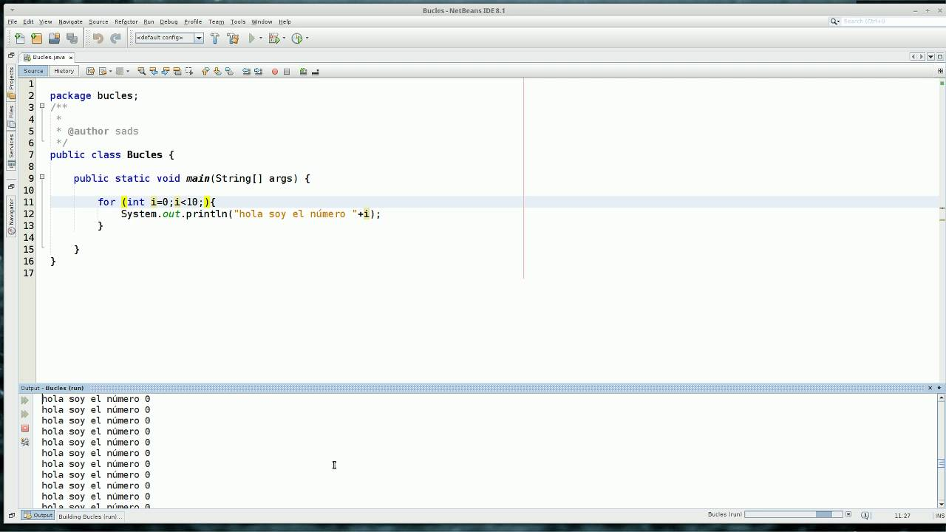

* Utilizar nombres fáciles de nombrar y que se puedan autodescribir.
* Un punto importante es comentar partes fundamentales del código realizado, evitar sobre comentar especialmente funciones completas, solo hacerlo cuando es necesario.
* En las funciones solo comentar las acciones importantes de cada función y los parámetros que se están tomando en cuenta o son de gran utilidad para el análisis y depuración de código.
* Se realizarán auditorias por el equipo de trabajo de manera periódica para garantizar el seguimiento de los estándares (1 vez por semana)
* Tener un orden en el código al agregar nuevos objetos.

* Evitar la duplicación de código (DRY - Don't Repeat Yourself):

* Generar documentación necesaria, (JAVADOCS)

**Diseño conceptual de alto nivel**

Arquitectura de la Aplicación:

La aplicación utilizará una arquitectura de tres capas, que consta de la capa de presentación, modelo, vista y controlador.

# Diagrama ER

